Nombres: Jaider Augusto Niño Badillo
Pablo Adrian Ariza Perez
Grupo: B192

LICENCIAS DE CONTENIDOS DIGITALES OBTENIDOS PARA EL PROYECTO

- IMÁGENES:

1.1 Imagen: "Un vacío habitación con un suave sombra en el blanco pared viniendo desde el ventana"
Autor: MD Mehedi Hasan
Fuente: Vecteezy.com
Licencia: Licencia Gratuita (requiere atribución)
URL: https://es.vecteezy.com/foto/28831421-un-vacio-habitacion-con-un-suave-sombra-en-el-blanco-pared-viniendo-desde-el-ventana-generativo-ai
¿Por qué esta imagen?
Hemos seleccionado esta imagen como fondo para nuestro proyecto de tienda porque transmite con precisión los valores y la atmósfera que queremos lograr. La fotografía, utilizada bajo la licencia correspondiente, muestra un espacio vacío, bañado por una luz natural y suave que entra desde una ventana, creando un sutil y elegante juego de sombras en la pared blanca.
1. Sensación de Amplitud y Claridad: El espacio diáfano y la iluminación natural evocan una sensación de orden, limpieza y tranquilidad. Esto es perfecto para que nuestro producto o servicio sea el centro de atención, sin distracciones visuales.
2. Estética Minimalista: La paleta de colores neutros y la composición simple y depurada reflejan una imagen de marca moderna, sofisticada y contemporánea. El minimalismo sugiere calidad y enfoque en lo esencial.
3. Versatilidad: Al ser un fondo neutro y luminoso, es increíblemente versátil. Funciona como un "lienzo en blanco" que se adaptará a cualquier gama de colores corporativos o tipografías que usemos en nuestro branding, sin crear conflictos visuales.
4. Atmósfera Acogedora: La luz cálida que proyecta la sombra en la pared añade una capa de calidez y profundidad, evitando que el espacio se sienta frío o estéril. Invita a entrar y a quedarse, creando una experiencia de usuario positiva desde el primer vistazo.
IMAGEN:
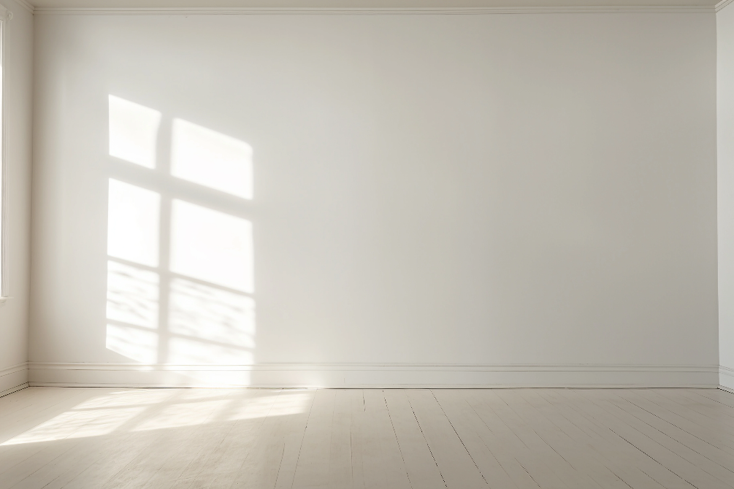

- AUDIO:

2.1 Nombre: Caja de cartón pequeña cayendo en una superficie plana
Texto de Atribución: Cardboard box small dropped onto soft surface, drop, body drop_96Khz_Mono_ZoomH4n_NT5-003.wav by MattRuthSound -- https://freesound.org/s/561491/ -- License: Attribution NonCommercial 4.0
https://freesound.org/people/MattRuthSound/sounds/561491/?

- MODELO GLTF
  - Estanteria Simple
Modelo 3D: Steel Frame Shelves 02
Autor: James Ray Cock
Fuente: polyhaven.com
Licencia: CC0 (Dominio público)
URL: https://polyhaven.com/a/steel_frame_shelves_02
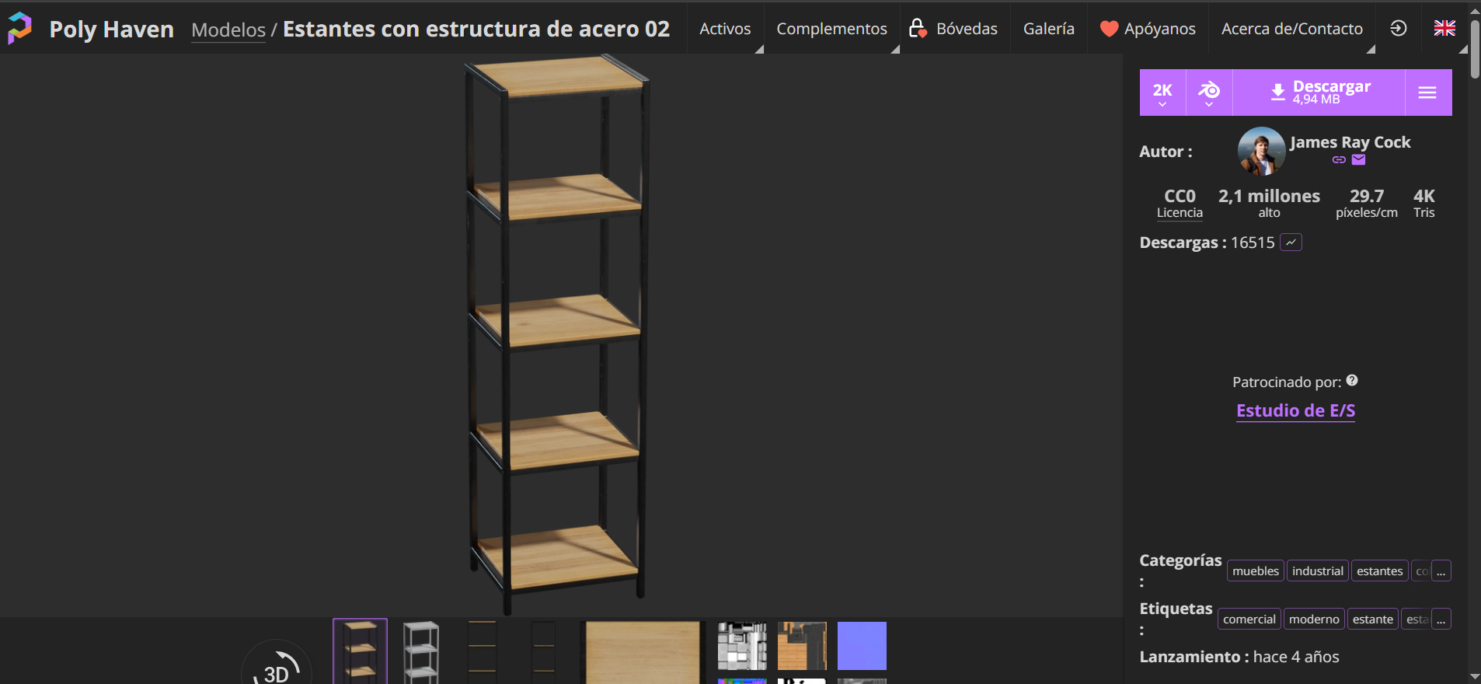

  - Estanteria Doble
Modelo 3D: Steel Frame Shelves 01
Autor: James Ray Cock
Fuente: polyhaven.com
Licencia: CC0 (Dominio público)
URL: https://polyhaven.com/a/steel_frame_shelves_01
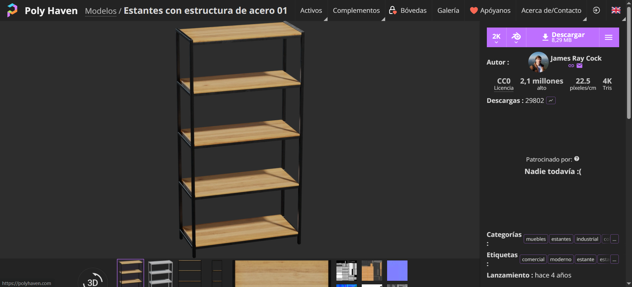

¿Por qué estos modelos en especifico?

Para la ambientación y el mobiliario de nuestro proyecto, hemos seleccionado dos modelos 3D de estanterías metálicas ("Steel Frame Shelves 01" y "02") creados por James Ray Cock y disponibles en Poly Haven. La elección de estos modelos responde a criterios tanto prácticos como estéticos.

1. Licencia CC0 (Dominio Público): Al tener licencia CC0, estos modelos son completamente libres para uso comercial. Esto nos permite utilizarlos sin restricciones legales ni necesidad de atribución, simplificando el proceso de desarrollo y evitando futuros inconvenientes.
2. Optimización y Listos para Usar: Los modelos vienen preestablecidos y optimizados, lo que significa que están listos para ser integrados en nuestro motor 3D o software de diseño sin necesidad de modificaciones técnicas complejas. Esto acelera significativamente el flujo de trabajo y nos permite centrarnos en la creatividad y la ambientación.
3. Estética Clásica y Atemporal: El diseño de estas estanterías es limpio, funcional y de líneas sencillas. Su estilo industrial clásico combina a la perfección con la imagen de fondo que hemos elegido (el espacio luminoso y minimalista), creando una armonía visual donde el mobiliario complementa el entorno sin recargarlo.
4. Coherencia Visual con el Fondo: Al igual que la imagen de fondo transmite claridad y orden, estos modelos aportan una sensación de solidez y utilidad. La combinación del espacio vacío e iluminado con las estanterías metálicas sugiere un lugar preparado para ser llenado con productos de calidad, manteniendo una estética moderna pero accesible.

